ĐẠI HỌC TÀI NGUYÊN VÀ MÔI TRƯỜNG
BÁO CÁO BÀI LAB 3
LAB3: HỆ THỐNG QUẢN LÝ KHÁCH SẠN
Sinh viên thực hiện: Mai Tiến Đạt
MSSV: 1250080030

1. KHẢO SÁT VÀ PHÂN TÍCH NGHIỆP VỤ

1.1. Giới thiệu hệ thống và Hoạt động nghiệp vụ
Hệ thống Quản lý khách sạn được xây dựng nhằm hỗ trợ nhân viên khách sạn quản lý toàn bộ quy trình nghiệp vụ, từ quản lý phòng và tiện nghi, tiếp nhận đặt phòng, ghi nhận dịch vụ sử dụng trong thời gian lưu trú, cho đến khi khách trả phòng và thanh toán. Hệ thống được triển khai dạng ứng dụng WinForms nội bộ nên chỉ nhân viên khách sạn trực tiếp thao tác trên hệ thống. Khách thuê phòng không tương tác với hệ thống mà được lễ tân nhập thông tin thay, vì vậy không được mô hình hóa là actor.
Khách sạn có nhiều khu vực; mỗi khu vực có nhiều phòng. Mỗi phòng được phân biệt bằng số phòng, số người ở tối đa và đơn giá thuê theo ngày. Phòng được trang bị các tiện nghi như ti vi, tủ lạnh, điện thoại. Việc trang bị luân chuyển được theo dõi bằng phiếu lắp đặt; trong một ngày một thiết bị chỉ trang bị cho một phòng.
Khách có thể đặt phòng bằng điện thoại, website hoặc trực tiếp. Lễ tân kiểm tra thông tin khách, phòng và số người; ghi họ tên, CCCD, quốc tịch; lập phiếu đặt phòng gồm phòng, ngày nhận, ngày trả dự kiến và tiền cọc. Khách lưu trú có thể dùng dịch vụ và mỗi lần dùng được ghi nhận bằng phiếu sử dụng dịch vụ. Khi trả phòng, nhân viên kiểm tra tiện nghi; lập hóa đơn gồm tiền phòng và dịch vụ, và khách có thể thanh toán bằng nhiều phương thức.

1.2. Phân loại công việc theo mẫu phân tích
Căn cứ theo tính chất xử lý, các nghiệp vụ của hệ thống được phân thành bốn nhóm:
- Quản lý danh mục (khu vực, phòng, loại tiện nghi, tiện nghi, dịch vụ, quy định đền bù): Lưu trữ / Tra cứu. Khai báo và duy trì dữ liệu nền cho toàn hệ thống.
- Đặt phòng, nhận phòng, ghi nhận người lưu trú: Lưu trữ / Tra cứu. Kiểm tra sức chứa, kiểm tra trùng lịch trước khi lưu phiếu.
- Ghi nhận dịch vụ sử dụng, tính tiền dịch vụ, tính tiền phòng, tính đền bù: Tính toán. Cộng dồn số lượng dịch vụ trong ngày; tính tổng tiền hóa đơn.
- Thống kê tổng hợp phiếu đặt, hóa đơn, đền bù, dịch vụ theo khoảng thời gian: Kết xuất / Thống kê. Tổng hợp số liệu phục vụ quản lý.

1.3. Đầu vào – xử lý – xuất kết quả

Nhóm nghiệp vụ | Đầu vào | Xử lý chính | Đầu ra
Phòng – tiện nghi | Khu vực, phòng, loại tiện nghi, tiện nghi | Lưu danh mục; lập phiếu lắp đặt; theo dõi tình trạng thiết bị | Danh sách phòng/tiện nghi, lịch sử lắp đặt
Đặt/nhận phòng | Thông tin khách, ngày nhận/trả, số người, tiền cọc | Kiểm tra sức chứa và trùng lịch; lưu phiếu đặt; nhận phòng | Phiếu đặt phòng, danh sách người lưu trú
Dịch vụ | Phiếu đang ở, phòng, dịch vụ, số lượng, ngày | Tìm/tạo phiếu sử dụng dịch vụ; cộng dồn cùng dịch vụ trong ngày | Phiếu sử dụng dịch vụ, thành tiền
Trả phòng | Tình trạng tiện nghi, mức độ hư hỏng, số ngày tính tiền | Lập phiếu đền bù nếu có; tổng hợp tiền phòng và dịch vụ | Phiếu đền bù, hóa đơn
Thanh toán | Hóa đơn, hình thức thanh toán, số tiền | Ghi nhận giao dịch thanh toán; kiểm tra đủ tiền để chốt hóa đơn | Biên nhận, trạng thái hóa đơn, giải phóng phòng
Thống kê | Khoảng thời gian | Tổng hợp số phiếu đặt, hóa đơn, doanh thu, đền bù, dịch vụ | Bảng thống kê tổng hợp

1.4. Quy tắc nghiệp vụ (Business Rules)
- BR01: Một khu vực có nhiều phòng; một phòng thuộc một khu vực.
- BR02: Mỗi phòng có sức chứa tối đa và đơn giá thuê theo ngày.
- BR03: Một tiện nghi có số thứ tự phân biệt trong cùng loại tiện nghi.
- BR04: Trong một ngày một thiết bị chỉ được trang bị cho một phòng duy nhất.
- BR05: Phiếu đặt phòng ghi phòng, ngày nhận, ngày trả dự kiến và tiền cọc.
- BR06: Ghi họ tên, CCCD và quốc tịch của người lưu trú.
- BR07: Cùng một dịch vụ dùng nhiều lần trong ngày được cộng dồn thành một lần.
- BR08: Khi có hư hỏng/mất mát thì lập phiếu đền bù theo tiện nghi và mức độ thiệt hại.
- BR09: Hóa đơn gồm tiền thuê phòng và tiền sử dụng dịch vụ.
- BR10: Thanh toán hỗ trợ tiền mặt, chuyển khoản, thẻ, ví.

1.5. Các quyết định triển khai và Yêu cầu phi chức năng
- Bổ sung MaKhuVuc, MaTienNghi, MaKhach, MaNV, MaThanhToan làm khóa kỹ thuật để liên kết CSDL.
- Bổ sung trạng thái phòng/phiếu đặt để Form biết luồng hiện tại. Kiểm tra phòng trống vẫn dựa trên lịch đặt chồng lấn, không chỉ dựa vào trạng thái.
- Số ngày tính tiền được nhân viên xác nhận khi lập hóa đơn vì đề không quy định cách làm tròn ngày/đêm.
- Một hóa đơn có thể có nhiều giao dịch ThanhToan để linh hoạt các hình thức.
- Yêu cầu chức năng: Kiểm tra dữ liệu (Không để trống khóa chính/trường bắt buộc); Transaction (đặt phòng, đền bù, thanh toán không để cập nhật dở dang); Ngăn thao tác rủi ro (Khóa ngoại chặn xóa dữ liệu đã phát sinh nghiệp vụ).

2. PHÂN TÍCH HỆ THỐNG

2.1. Tác nhân (Actor)
- Nhân viên (Actor tổng quát): Quản lý danh mục nền, ghi nhận dịch vụ – là actor cha, các actor bên dưới kế thừa.
- NV lễ tân: Đặt phòng, nhận phòng, quản lý thông tin khách và người lưu trú.
- NV phục vụ phòng: Quản lý phòng – tiện nghi, lập phiếu lắp đặt/luân chuyển, kiểm tra tiện nghi khi trả phòng.
- NV thanh toán: Lập phiếu đền bù, lập hóa đơn, ghi nhận thanh toán, hoàn tất trả phòng.
- Quản lý: Tra cứu, xem thống kê tổng hợp theo khoảng thời gian.

2.2. Biểu đồ Use Case
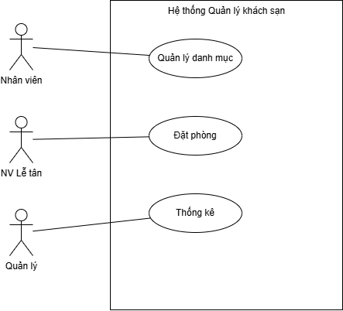
Bao gồm Actor Nhân viên chỉ vào Quản lý danh mục và Ghi nhận dịch vụ. NV lễ tân kế thừa Nhân viên, chỉ vào Đặt phòng, Nhận phòng. NV phục vụ phòng kế thừa Nhân viên, chỉ vào Quản lý phòng - tiện nghi, Lập phiếu lắp đặt. NV thanh toán kế thừa Nhân viên, chỉ vào Trả phòng, Thanh toán, Lập hóa đơn. Quản lý kế thừa Nhân viên, chỉ vào Tra cứu/thống kê.
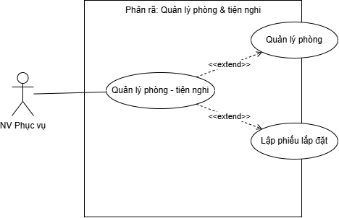
- Phân rã Quản lý phòng - tiện nghi: Bao gồm các chức năng quản lý phòng, quản lý tiện nghi và lập phiếu lắp đặt/luân chuyển.
- Phân rã Đặt / nhận phòng: Bao gồm quản lý thông tin khách, lập phiếu đặt phòng (<<include>> Kiểm tra sức chứa, trùng lịch), Ghi nhận người lưu trú, Nhận phòng, Đánh dấu no-show.
- Phân rã Trả phòng - thanh toán: Kiểm tra tiện nghi, Lập phiếu đền bù (<<extend>> có hư hỏng/mất), Lập hóa đơn, Ghi nhận thanh toán, Hoàn tất trả phòng (<<include>> Kiểm tra hóa đơn đã thanh toán).
- Phân rã Thống kê: Thống kê tổng hợp (phiếu đặt, hóa đơn, đền bù) và Thống kê dịch vụ sử dụng.

2.3. Đặc tả Use Case trọng tâm
UC01 – Đặt phòng
- Mã Use Case: UC01.
- Tên Use Case: Đặt phòng.
- Actor: NV lễ tân.
- Tiền điều kiện: Nhân viên đã đăng nhập hệ thống; đã có thông tin khách hàng.
- Hậu điều kiện: Phiếu đặt phòng được lưu với trạng thái "Đã đặt"; các phòng liên quan chuyển trạng thái "Đã đặt".
- Luồng sự kiện chính:
  - Lễ tân chọn/khai báo khách, chọn kênh đặt (điện thoại, website, trực tiếp), nhập ngày nhận, ngày trả dự kiến và tiền cọc.
  - Lễ tân chọn một hoặc nhiều phòng và nhập số người dự kiến cho từng phòng.
  - Hệ thống kiểm tra số người so với sức chứa của từng phòng.
  - Hệ thống kiểm tra lịch đặt của từng phòng có trùng với các phiếu đang ở trạng thái "Đã đặt"/"Đang ở" hay không.
  - Nếu hợp lệ, hệ thống lưu phiếu đặt phòng, chi tiết từng phòng và cập nhật trạng thái phòng.
- Ngoại lệ: Số người vượt sức chứa phòng hoặc Phòng bị trùng lịch với phiếu khác -> Hệ thống từ chối và thông báo. Ngày trả dự kiến nhỏ hơn ngày nhận -> Từ chối.
UC02 – Nhận phòng (kèm ghi nhận người lưu trú)
- Mã Use Case: UC02.
- Actor: NV lễ tân.
- Hậu điều kiện: Phiếu đặt phòng và phòng chuyển trạng thái "Đang ở"; danh sách người lưu trú được ghi nhận.
- Luồng sự kiện chính:
  - Lễ tân chọn phiếu đặt phòng cần nhận phòng.
  - Lễ tân nhập họ tên, số CMND/CCCD, quốc tịch cho từng người lưu trú trong mỗi phòng.
  - Hệ thống kiểm tra số người đã ghi không vượt số người đăng ký.
  - Lễ tân xác nhận "Nhận phòng"; hệ thống cập nhật trạng thái phiếu và phòng.
- Ngoại lệ: Khách không đến nhận phòng theo dự kiến: nhân viên đánh dấu "No-show", phòng được giải phóng.
UC03 – Lập phiếu lắp đặt / luân chuyển tiện nghi
- Mã Use Case: UC03.
- Actor: NV phục vụ phòng.
- Luồng sự kiện chính:
  - Nhân viên chọn tiện nghi, phòng, ngày lắp đặt, tình trạng và nhân viên phụ trách.
  - Hệ thống kiểm tra thông tin bắt buộc.
  - Hệ thống kiểm tra thiết bị chưa được lắp cho phòng khác trong cùng ngày.
  - Hệ thống lưu phiếu lắp đặt và cập nhật tình trạng tiện nghi.
- Ngoại lệ: Thiết bị đã được lắp cho phòng khác trong cùng ngày -> hệ thống từ chối lập phiếu.
UC04 – Ghi nhận dịch vụ sử dụng
- Mã Use Case: UC04.
- Actor: Nhân viên.
- Luồng sự kiện chính:
  - Nhân viên chọn phiếu đang ở (phòng tương ứng), chọn dịch vụ, ngày sử dụng và số lượng.
  - Hệ thống tìm phiếu sử dụng dịch vụ của đúng phòng và đúng ngày; nếu chưa có thì tạo mới.
  - Nếu dịch vụ đã tồn tại trong phiếu của ngày đó, hệ thống cộng dồn số lượng; nếu chưa có thì thêm dòng chi tiết mới.
  - Hệ thống hiển thị lại lịch sử sử dụng dịch vụ và thành tiền.
UC05 – Lập phiếu đền bù
- Mã Use Case: UC05.
- Actor: NV phục vụ phòng / NV thanh toán.
- Luồng sự kiện chính:
  - Nhân viên kiểm tra tiện nghi của phòng khi khách trả phòng.
  - Nếu phát hiện hư hỏng/mất mát, nhân viên chọn tiện nghi, nhập mức độ thiệt hại và số tiền đền bù (tham chiếu theo quy định đền bù).
  - Hệ thống lưu phiếu đền bù cùng danh sách chi tiết và tổng tiền.
UC06 – Lập hóa đơn, thanh toán và hoàn tất trả phòng
- Mã Use Case: UC06.
- Actor: NV thanh toán.
- Luồng sự kiện chính:
  - Nhân viên nhập số ngày tính tiền; hệ thống tính tiền phòng (đơn giá × số ngày) và tiền dịch vụ (tổng chi tiết dịch vụ đã ghi nhận).
  - Hệ thống lập hóa đơn với trạng thái "Chưa thanh toán".
  - Nhân viên chọn hình thức thanh toán và nhập số tiền; hệ thống ghi nhận giao dịch, cho phép nhiều giao dịch với nhiều hình thức khác nhau.
  - Khi tổng tiền đã thanh toán bằng tổng hóa đơn, hệ thống chuyển trạng thái hóa đơn thành "Đã thanh toán".
  - Nhân viên xác nhận hoàn tất trả phòng; hệ thống cập nhật trạng thái phiếu đặt và giải phóng phòng.
- Ngoại lệ: Số tiền thanh toán vượt số tiền còn lại của hóa đơn hoặc chưa thanh toán đủ mà yêu cầu trả phòng -> hệ thống từ chối.

3. PHÂN TÍCH LỚP (CLASS DIAGRAM)
Biểu đồ lớp phân tích chỉ thể hiện các lớp thực thể nghiệp vụ, thuộc tính chính và các quan hệ được xác định trực tiếp từ mô tả bài toán và các khóa ngoại trong thiết kế dữ liệu. Khóa ngoại không ghi thành thuộc tính mà được thể hiện bằng quan hệ kết hợp có bội số.

3.1. Danh sách Class, ID và thuộc tính chính
Class | ID (khóa) | Thuộc tính chính
KhuVuc | MaKhuVuc | TenKhuVuc
Phong | SoPhong | SoNguoiToiDa, DonGiaNgay, TrangThai
LoaiTienNghi | MaLoaiTN | TenLoaiTN
TienNghi | MaTienNghi | SoThuTu, TinhTrangHienTai
PhieuLapDat | SoPhieuLapDat | NgayLap, TinhTrang, GhiChu
NhanVien | MaNV | HoTen, VaiTro, SoDienThoai
KhachHang | MaKhach | HoTen, SoCMND, QuocTich, SoDienThoai
PhieuDatPhong | SoPhieuDat | NgayLap, NgayNhan, NgayTraDuKien, TienCoc, KenhDat, TrangThai
ChiTietDatPhong | SoPhieuDat + SoPhong | SoNguoi
NguoiLuuTru | MaNguoiLT | HoTen, SoCMND, QuocTich
DichVu | MaDV | TenDV, DonViTinh, DonGia
PhieuSuDungDV | SoPhieuSDDV | NgaySuDung
ChiTietPhieuSuDungDV | SoPhieuSDDV + MaDV | SoLuong, DonGia, ThanhTien
QuyDinhDenBu | MaQuyDinh | MucDoThietHai, MucDenBu
PhieuDenBu | SoPhieuDenBu | NgayLap, TongTien
ChiTietPhieuDenBu | SoPhieuDenBu + MaTienNghi | MucDoThietHai, SoTien
HoaDon | SoHoaDon | NgayLap, SoNgayTinhTien, TienPhong, TienDichVu, TongTien, TrangThai
ThanhToan | MaThanhToan | NgayThanhToan, HinhThuc, SoTien

3.2. Association và Multiplicity (Bội số quan hệ)
- KhuVuc – Phong: 1 – 0..* (Một khu vực có nhiều phòng).
- LoaiTienNghi – TienNghi: 1 – 0..* (Một loại tiện nghi gồm nhiều tiện nghi cụ thể).
- TienNghi – PhieuLapDat / Phong – PhieuLapDat: 1 – 0..* (Một tiện nghi/phòng có nhiều lần lắp đặt).
- PhieuDatPhong - ChiTietDatPhong: 1 – 1..* (Quan hệ hợp thành).
- Phong – ChiTietDatPhong: 1 – 0..* (Một phòng xuất hiện trong nhiều chi tiết đặt phòng).
- ChiTietDatPhong – NguoiLuuTru: 1 – 0..* (Một chi tiết đặt phòng có nhiều người lưu trú).
- ChiTietDatPhong – PhieuSuDungDV: 1 – 0..* (Phòng đang ở phát sinh nhiều phiếu dịch vụ).
- PhieuSuDungDV - ChiTietPhieuSuDungDV: 1 – 1..* (Quan hệ hợp thành).
- PhieuDatPhong – HoaDon: 1 – 0..1 (Một phiếu đặt phòng có tối đa một hóa đơn).
- HoaDon – ThanhToan: 1 – 0..* (Một hóa đơn có thể có nhiều giao dịch thanh toán).
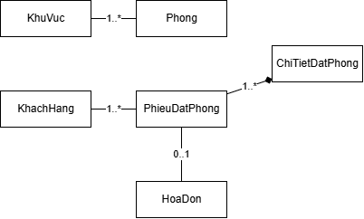

4. BIỂU ĐỒ TRẠNG THÁI (STATE MACHINE DIAGRAM)

4.1. Biểu đồ trạng thái – Phiếu đặt phòng
Phiếu đặt phòng khởi tạo ở trạng thái Đã đặt khi lập phiếu hợp lệ. Từ "Đã đặt", phiếu chuyển sang Đang ở khi khách nhận phòng, hoặc chuyển sang No-show nếu khách không đến. Từ "Đang ở", phiếu chuyển sang Đã trả khi hoàn tất trả phòng (hóa đơn đã thanh toán đủ).

4.2. Biểu đồ trạng thái – Hóa đơn
Hóa đơn khởi tạo ở trạng thái Chưa thanh toán khi lập hóa đơn. Mỗi giao dịch thanh toán [Số tiền < Còn lại] làm giảm số tiền nợ. Khi giao dịch [Tổng đã trả = Tổng hóa đơn], hóa đơn chuyển sang Đã thanh toán và cho phép hoàn tất trả phòng.
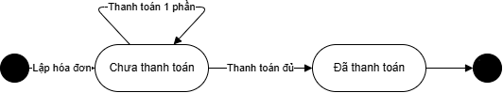

5. THIẾT KẾ HỆ THỐNG VÀ KIẾN TRÚC FORM

5.1. Kiến trúc hệ thống
Hệ thống áp dụng kiến trúc phân lớp: WinForms UI -> Service/Business Logic -> Data/Db -> SQL Server. Các Form không viết SQL trực tiếp mà gọi các phương thức nghiệp vụ trong lớp Service tương ứng; các nghiệp vụ cập nhật nhiều bảng cùng lúc đều được xử lý trong transaction.

5.2. Biểu đồ tuần tự (Sequence Diagram)
Dưới đây là thiết kế các bước tương tác cho 6 luồng chức năng quan trọng.
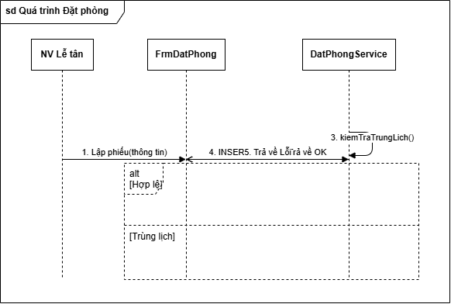
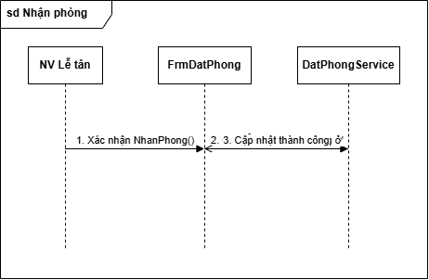
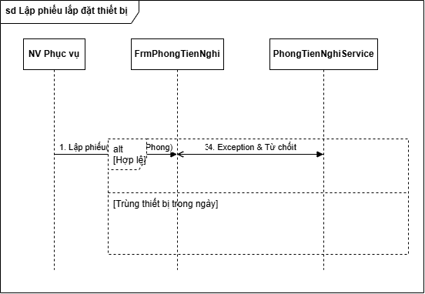
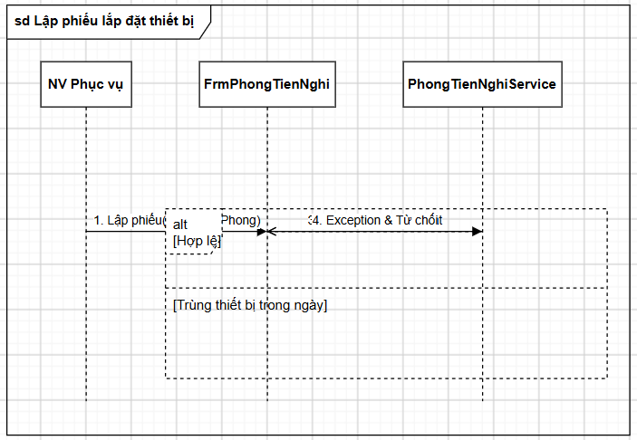
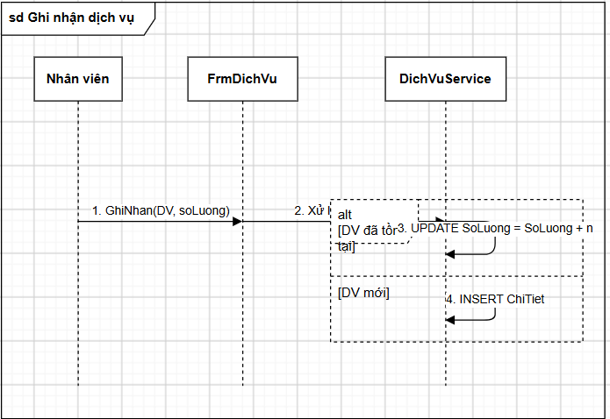
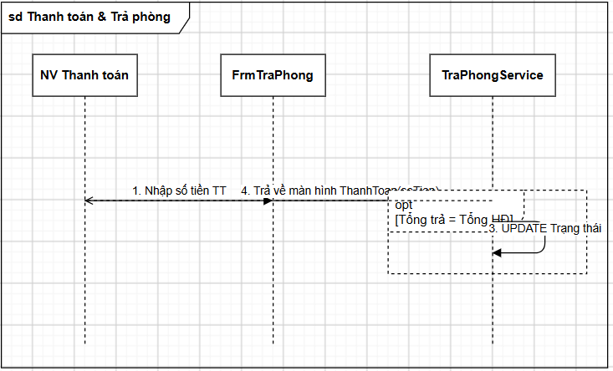
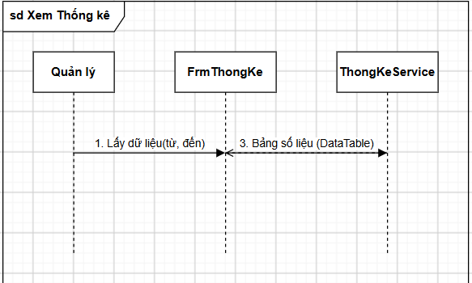
- Sequence - Đặt phòng: FrmDatPhong gọi DatPhongService (kiemTraTrungLich, laySucChua). Nếu hợp lệ: themPhieuDat, themChiTiet, capNhatTrangThaiPhong.
- Sequence - Nhận phòng: Nạp danh sách người lưu trú -> xác nhận nhận phòng -> capNhatTrangThai("Đang ở").
- Sequence - Lập phiếu lắp đặt: Kiem tra UNIQUE (MaTienNghi + NgayLap). Thêm PhieuLapDat -> Cập nhật tình trạng thiết bị.
- Sequence - Ghi nhận dịch vụ: Lấy đơn giá -> Tìm phiếu dịch vụ trong ngày. Nếu có: congDonSoLuong(). Nếu chưa: themChiTiet().
- Sequence - Trả phòng & thanh toán: Tính tiền phòng, tính tiền dịch vụ -> Lập hóa đơn. Thực hiện thanh toán. Nếu tổng đã trả = tổng hóa đơn -> Cập nhật trạng thái "Đã thanh toán" -> Trả phòng (giải phóng phòng).
- Sequence - Thống kê: Gọi hàm TongHop() và DichVu() truyền khoảng thời gian từ ngày, đến ngày.

5.3. Biểu đồ lớp chi tiết (Design Class Diagram)
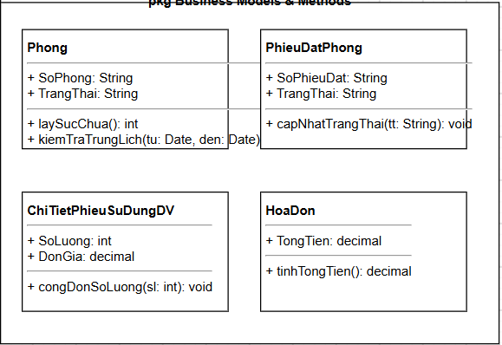 Bổ sung các phương thức nghiệp vụ như laySucChua(), kiemTraTrungLich(), congDonSoLuong(), tongDaThanhToan() vào các lớp tương ứng.

5.4. Thiết kế hệ thống Form và UI Controls (Step-by-step)
Hệ thống giao diện WinForms được chia thành các Form tương ứng với từng Service.
1. FrmMain (Trang chủ)
- Mục đích: Điều hướng.
- Controls chính: Các Button btnDanhMuc, btnPhong, btnDatPhong, btnDichVu, btnTraPhong, btnThongKe, btnThoat điều hướng sang các Form tương ứng thông qua phương thức .ShowDialog().
2. FrmDanhMuc (Dữ liệu nền)
- Mục đích: Quản lý khu vực, nhân viên, loại tiện nghi, dịch vụ, quy định đền bù.
- Thiết kế: Sử dụng TabControl gồm 5 TabPage. Mỗi tab có DataGridView phía trên và TextBox, Button Thêm phía dưới.
- Service: DanhMucService (LayKhuVuc, LayNhanVien, ThemKhu, ThemDichVu...).
3.FrmPhongTienNghi
- Thiết kế: 3 TabPage: Phòng, Tiện nghi, Lắp đặt/luân chuyển.
- Nghiệp vụ nổi bật: Lập phiếu lắp đặt chọn thiết bị, phòng, ngày và nhân viên. Service sẽ thực hiện bắt lỗi ngoại lệ SqlException (Number 2627, 2601) nếu thiết bị đã được lắp cho phòng khác trong ngày.
4. FrmDatPhong
- Thiết kế: Tab Đặt phòng sử dụng 2 DataGridView (danh sách phòng trống và danh sách phòng đang chọn). Có NumericUpDown cho phép nhập số người.
- Nghiệp vụ nổi bật: Gọi hàm kiemTraTrungLich(soPhong, nhan, tra) trong DatPhongService. Nếu hợp lệ thì gọi TaoDatPhong xử lý trong transaction để insert PhieuDatPhong, ChiTietDatPhong và update Phong. Tab Nhận phòng thực hiện đánh dấu No-show hoặc ghi nhận người lưu trú.
5. FrmDichVu
- Thiết kế: ComboBox Phiếu lưu trú (chỉ nạp các phiếu đang ở). Nút btnGhi gọi Service ghi nhận dịch vụ.
- Nghiệp vụ nổi bật: Hàm GhiNhan trong DichVuService. Hệ thống tìm theo SoPhieuDat, SoPhong và NgaySuDung. Nếu có sẽ thực thi lệnh UPDATE ChiTietPhieuSuDungDV SET SoLuong = SoLuong + @sl.
6. FrmTraPhong
- Thiết kế: Các phần nhập Đền bù, Lập hóa đơn và Thanh toán. Gồm các Control như dgvPhong, dgvTN (Tiện nghi), dgvHD (Hóa đơn).
- Nghiệp vụ nổi bật:
  - LapHoaDon: Lấy tổng TienPhong (đơn giá x số ngày) và tổng TienDichVu.
  - ThanhToan: Tính tổng tiền đã trả. Nếu số tiền đưa vào + số đã trả > tổng tiền hóa đơn -> Từ chối. Nếu đủ -> Update trạng thái Đã thanh toán.
7. FrmThongKe
- Thiết kế: 2 DateTimePicker (Từ ngày, Đến ngày). Nút Thống kê cập nhật 2 DataGridView.

5.5. Biểu đồ hoạt động (Activity Diagram)
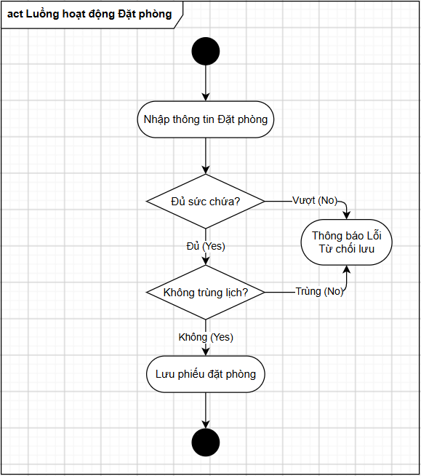: Nhập thông tin phiếu đặt -> Chọn phòng & số người -> Nút "Lập phiếu" -> Kiểm tra thiếu thông tin / ngày hợp lệ -> Kiểm tra sức chứa từng phòng -> Kiểm tra lịch chồng lấn -> Tạo phiếu đặt phòng, lưu chi tiết và cập nhật trạng thái trong 1 transaction -> Kết thúc.

6. THIẾT KẾ CƠ SỞ DỮ LIỆU

6.1. Danh sách bảng, khóa chính, khóa ngoại
Bảng | Khóa chính (PK) | Khóa ngoại (FK) | Vai trò
NhanVien | MaNV | — | Nhân viên nghiệp vụ.
KhuVuc | MaKhuVuc | — | Khu vực trong khách sạn.
Phong | SoPhong | MaKhuVuc -> KhuVuc | Phòng, sức chứa, đơn giá, trạng thái.
LoaiTienNghi | MaLoaiTN | — | Loại tiện nghi.
TienNghi | MaTienNghi | MaLoaiTN -> LoaiTienNghi | Thiết bị tiện nghi cụ thể.
PhieuLapDat | SoPhieuLapDat | MaTienNghi, SoPhong, MaNV | Lịch sử lắp đặt/luân chuyển tiện nghi.
KhachHang | MaKhach | — | Khách liên hệ đặt phòng.
PhieuDatPhong | SoPhieuDat | MaKhach, MaNVLeTan | Phiếu đặt/nhận/trả phòng.
ChiTietDatPhong | SoPhieuDat + SoPhong | SoPhieuDat, SoPhong | Phòng và số người trong phiếu đặt.
NguoiLuuTru | MaNguoiLT | SoPhieuDat, SoPhong | Người ở thực tế.
DichVu | MaDV | — | Danh mục dịch vụ.
PhieuSuDungDV | SoPhieuSDDV | SoPhieuDat, SoPhong, MaNV | Phiếu dịch vụ theo phòng/ngày.
ChiTietPhieuSuDungDV | SoPhieuSDDV + MaDV | SoPhieuSDDV, MaDV | Số lượng, đơn giá, thành tiền.
QuyDinhDenBu | MaQuyDinh | MaLoaiTN | Mức đền bù theo loại tiện nghi.
PhieuDenBu | SoPhieuDenBu | SoPhieuDat, SoPhong, MaNV | Đầu phiếu đền bù.
ChiTietPhieuDenBu | SoPhieuDenBu + MaTienNghi | SoPhieuDenBu, MaTienNghi | Chi tiết hư hỏng/mất mát.
HoaDon | SoHoaDon | SoPhieuDat, MaNV | Tiền phòng + tiền dịch vụ.
ThanhToan | MaThanhToan | SoHoaDon | Các giao dịch thanh toán.

6.2. Ràng buộc dữ liệu quan trọng trong SQL (Constraints)
- Phong.SoNguoiToiDa > 0; Phong.DonGiaNgay >= 0.
- UNIQUE(MaLoaiTN, SoThuTu) trên bảng TienNghi để phân biệt tiện nghi trong cùng loại (BR03).
- UNIQUE(MaTienNghi, NgayLap) trên bảng PhieuLapDat để ngăn một thiết bị ở hai phòng trong cùng ngày (BR04).
- NgayTraDuKien >= NgayNhan.
- UNIQUE(SoPhieuDat, SoPhong, NgaySuDung) trên phiếu dịch vụ để gom nhóm theo phòng/ngày. Khóa chính của chi tiết là (SoPhieuSDDV, MaDV) để thực hiện cộng dồn dịch vụ (BR07).
- Cột tính toán (Computed Column) ThanhTien AS (SoLuong * DonGia) PERSISTED và TongTien AS (TienPhong + TienDichVu) PERSISTED.
- Hóa đơn chuyển TrangThai thành "Đã thanh toán" chỉ khi tổng ThanhToan.SoTien bằng HoaDon.TongTien.
- Ràng buộc CHECK HinhThuc IN (N'Tiền mặt', N'Chuyển khoản', N'Thẻ', N'Ví điện tử') (BR10).

7. KIỂM THỬ HỆ THỐNG (TEST CASES)
Bộ test case dưới đây bao phủ đầy đủ các quy tắc nghiệp vụ trọng yếu:
Mã TC | Điều kiện / dữ liệu vào | Thao tác | Kết quả mong đợi
TC01 | Phòng trống, số người <= sức chứa, không trùng lịch | Lập phiếu đặt phòng | Lập phiếu thành công, phòng chuyển "Đã đặt".
TC02 | Số người vượt sức chứa phòng | Lập phiếu đặt phòng | Hệ thống từ chối.
TC03 | Phòng đã có phiếu "Đã đặt"/"Đang ở" trùng khoảng ngày | Lập phiếu đặt phòng | Hệ thống từ chối.
TC04 | Thiết bị đã được lắp cho phòng khác trong cùng ngày | Lập phiếu lắp đặt | Hệ thống từ chối.
TC05 | Phiếu đang ở trạng thái "Đã đặt" | Nhận phòng | Phiếu chuyển "Đang ở", phòng chuyển "Đang ở".
TC06 | Số người lưu trú đã ghi đủ theo đăng ký | Thêm người lưu trú | Hệ thống từ chối.
TC07 | Cùng dịch vụ được dùng lần thứ hai trong ngày | Ghi nhận dịch vụ | Số lượng được cộng dồn vào dòng hiện có.
TC08 | Phiếu đặt phòng không ở trạng thái "Đang ở" | Ghi nhận dịch vụ | Hệ thống từ chối.
TC09 | Phát hiện tiện nghi hư hỏng khi trả phòng | Lập phiếu đền bù | Phiếu đền bù được lưu với tổng tiền đúng.
TC10 | Phiếu đang ở, có phát sinh dịch vụ | Lập hóa đơn | Hóa đơn = tiền phòng + tiền dịch vụ.
TC11 | Thanh toán một phần số tiền hóa đơn | Ghi nhận thanh toán | Hóa đơn vẫn ở trạng thái "Chưa thanh toán".
TC12 | Tổng các lần thanh toán bằng tổng hóa đơn | Ghi nhận thanh toán | Hóa đơn chuyển "Đã thanh toán".
TC13 | Hóa đơn chưa thanh toán đủ | Hoàn tất trả phòng | Hệ thống từ chối.
TC14 | Hóa đơn đã thanh toán đủ | Hoàn tất trả phòng | Phiếu chuyển "Đã trả", phòng chuyển "Trống".
TC15 | Khoảng thời gian hợp lệ (từ ngày <= đến ngày) | Xem thống kê | Hiển thị đầy đủ số liệu tổng hợp và thống kê dịch vụ.

8.ĐỐI CHIẾU
Bảng đối chiếu Use Case – Class – CSDL – Test Case
Yêu cầu nghiệp vụ | Use Case / Form | Service | Bảng CSDL chính | Test Case
Đặt phòng (sức chứa, trùng lịch, cọc, kênh) | UC01 / FrmDatPhong | DatPhongService | KhachHang, PhieuDatPhong, ChiTietDatPhong. | TC01–TC03.
Nhận phòng, ghi nhận người lưu trú | UC02 / FrmDatPhong | DatPhongService | NguoiLuuTru, PhieuDatPhong. | TC05–TC06
Lắp đặt/luân chuyển tiện nghi | UC03 / FrmPhongTienNghi | PhongTienNghiService | TienNghi, PhieuLapDat | TC04.
Ghi nhận dịch vụ, cộng dồn cùng ngày | UC04 / FrmDichVu | DichVuService | PhieuSuDungDV, ChiTietPhieuSuDungDV | TC07–TC08.
Đền bù tiện nghi hư hỏng/mất mát | UC05 / FrmTraPhong | TraPhongService | QuyDinhDenBu, PhieuDenBu, ChiTietPhieuDenBu | TC09.
Hóa đơn, thanh toán nhiều phương thức | UC06 / FrmTraPhong | TraPhongService | HoaDon, ThanhToan, PhieuDatPhong, Phong | TC10–TC14.
Thống kê tổng hợp theo thời gian | FrmThongKe | ThongKeService | PhieuDatPhong, HoaDon, PhieuDenBu, PhieuSuDungDV. | TC15.

Kết quả giao diện:
